Ohraničení a stínování
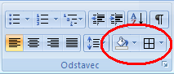

Stínování - barva pozadí vybrané části textu
Ikona „Kyblík“ ve skupině Odstavec.
Používáme rozbalovací seznamy vedle ikony.
Neplést si Zvýrazňovač textu se Stínováním!

Ohraničení - ohraničuje vybranou část textu
Ikona „Okénko“ ve skupině Odstavec.
Používáme rozbalovací seznam vedle ikony.
Kompletní dialog ohraničení - dole v rozbalovacím seznamu – Ohraničení a stínování.
Ohraničit lze - vybraný text, odstavec, stránku
Samostatné karty v dialogu – Ohraničení, Ohraničení stránky, Stínování.

